SALTO MAGESSI

Importante ponto turístico localizado nos Municípios de Sorriso e Santa Rita do Trivelato – MT

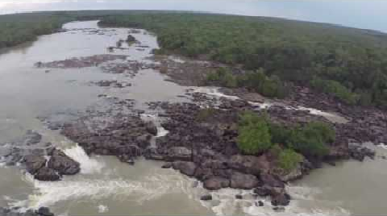

Exuberante complexo de quedas de águas no Rio Teles Pires. Ponto turístico a ser explorado adequadamente.
Apesar da grande visitação, principalmente no período da seca, o local não possui estrutura adequada para receber os turistas.
Com grande potencial turístico, o local carece de investimentos e organização para visitação ordenada, e preservação. A área onde encontra-se o Salto Magessi é uma APA – Área de Proteção Ambiental, apesar de não existir regulamentação. A área permite exploração turística ordenada, através de autorização do órgão ambiental competente.

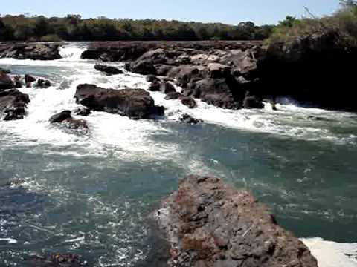

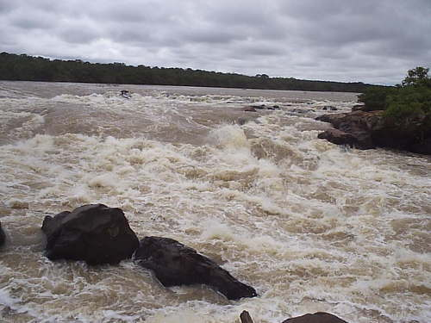

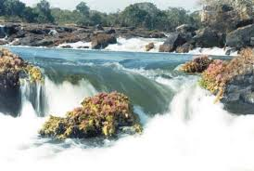
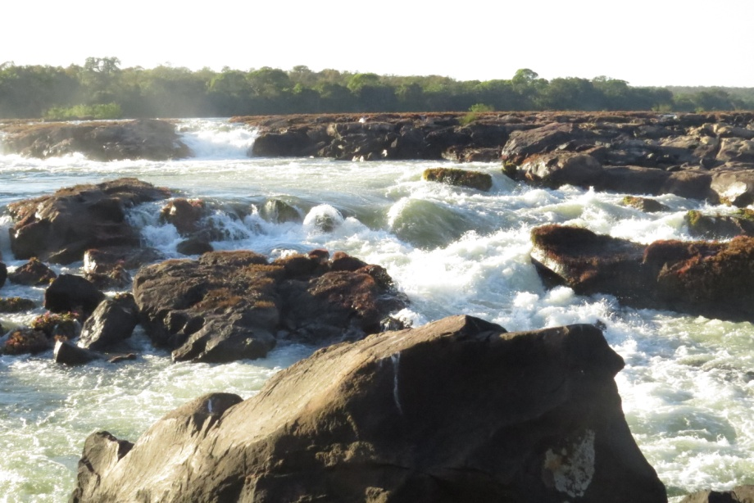

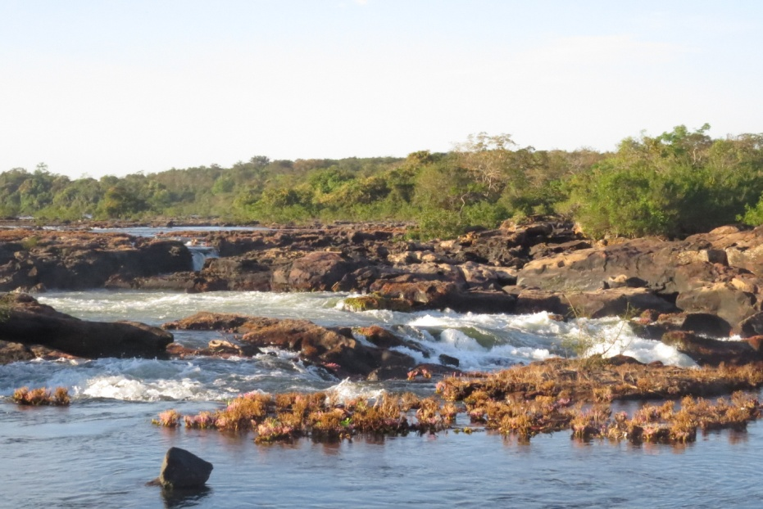

Salto Magessi
O acidente geográfico mais importante da região é o Salto Magessi, localizado no rio Teles Pires, limites entre os municípios de Sorriso Santa Rita do Trivelato. O nome do Salto é uma homenagem ao Barão de Vila Bela, Capitão General Francisco de Paula Magessi Tavares de Carvalho, que governou a capitania de Mato Grosso de 1819 a 1821. Magessi foi o nono e último Capitão General da Capitania de Mato Grosso. Quem descobriu e deu o nome ao Salto, foi Antônio Peixoto de Azevedo que, em 1819, fez um levantamento fluvial do rio, denominado na época, de Rio Paranatinga.
O Salto Magessi fica próximo ao Distrito Boa Esperança localizado a 130 Km da sede do município Sorriso (rodovia pavimentada). Do Distrito ao Salto são 18 km de estrada bem conservada. A cachoeira como é conhecida informalmente é habitualmente frequentada por pessoas em busca de descanso e por amantes da natureza.
Rio Teles Pires
O rio Teles Pires tem 1.457 km de extensão. Nasce com o nome de Paranatinga, no município homônimo e ganha a denominação de Teles Pires em homenagem ao capitão do Exército, Antonio Lourenço Teles Pires, que morreu afogado em suas águas no dia 2 de maio de 1890, quando sua embarcação emborcou a cinco quilômetros da foz do rio Paranaíta. O oficial fazia o levantamento topográfico do rio, quando sofreu o acidente fatal. Antes de receber o nome de Teles Pires, o rio chamava-se São Manuel, em sua extensão abaixo de Paranatinga.
LEI Nº 7.871, DE 20 DE DEZEMBRO DE 2002 - D.O. 20.12.02.

Autor: Deputado Nico Baracat
Dispõe sobre a criação da Área de Proteção Ambiental Estadual do Salto Magessi, no rio Teles Pires, e dá outras providências.

O GOVERNADOR DO ESTADO DE MATO GROSSO, tendo em vista o que dispõe o art. 42 da Constituição Estadual, sanciona a seguinte lei:

Art. 1º Fica criada a APA - Área de Proteção Ambiental Estadual do Salto Magessi, no rio Teles Pires, situada nos Municípios de Santa Rita do Trivelato e de Sorriso, com o objetivo de proteger e conservar a qualidade ambiental, preservar os sistemas naturais, assegurar o bem-estar das populações humanas e melhorar as condições ecológicas locais.

Art. 2º A APA Estadual do Salto Magessi, com área territorial de 7.846,2420 hectares, tem o seguinte perímetro/caminhamento: “partindo do M.1, no ponto de coordenadas geográficas 13º33’28”S e 55º19’05”W; segue com o azimute verdadeiro 90º00’00” e distância de 12.000 metros até o M.2; daí segue por uma linha seca, com azimute de 180º00’00” e distância de 6.538,34 metros até o M.3; deste segue por uma linha seca com azimute de 270º00’00” e distância de 12.000 metros até o M.4; deste segue com azimute de 00º00’00” e distância de 6.538,54 metros até o M.1, ponto inicial da descrição deste perímetro”.

Art. 3º Para a efetivação do disposto nesta lei, ficam estabelecidas as seguintes obrigações:
I - proteger, em particular, a ictiofauna e as espécies de animais silvestres;
II - proteger a vegetação da área delimitada pela APA e no seu entorno;
III - ordenar a ocupação do solo e a exploração econômica dos recursos hídricos, florestais, agropastoris, paisagísticos e turísticos;
IV - definir as áreas de risco ambiental localizadas no entorno da APA e auxiliar na implantação de medidas a serem adotadas no sentido de minimizar as pressões antrópicas na área;
V - estabelecer, quando for o caso, estratégia dirigida para a recuperação da flora natural, por meio de plantio de espécies vegetais nativas da biota regional;
VI - estabelecer projeto de recuperação das áreas de preservação permanente e de áreas degradadas, com a participação efetiva da sociedade e do Poder público municipal;
VII - apoiar as ações e os sistemas de fiscalização e educação ambiental.

Art. 4º Ficam proibidas, nos limites da APA Estadual do Salto Magessi, as seguintes atividades:
I - a implantação e o funcionamento de indústrias potencialmente poluidoras, capazes de afetar mananciais de água;
II - a realização de obras e serviços de terraplenagem e a abertura de canais e vias de acesso, quando essas iniciativas importarem em sensível alteração das condições ecológicas locais;
III - o exercício de atividades públicas e privadas que ameacem extinguir na área protegida as espécies raras da biota regional;
IV - o exercício de atividades capazes de provocar acelerada erosão das terras e/ou acentuado assoreamento dos cursos d’água locais.

Art. 5º Dependerá de autorização prévia do órgão estadual de meio ambiente a realização de quaisquer serviços, obras, implantação de projetos e exploração de atividades econômicas que impliquem em alterações ambientais.

§ 1º A análise de pedido de licenciamento compreenderá:
I - avaliação do projeto e exame das alternativas possíveis;
II - análise das conseqüências ambientais, em especial da ocorrência de processos erosivos ou de assoreamento de cursos d’água;
III - indicação formal das restrições e medidas consideradas necessárias à salvaguarda do ecossistema local.

§ 2º As autorizações concedidas pelo órgão estadual de meio ambiente não dispensarão outras exigências legais pertinentes.

Art. 6º A APA do Salto Magessi será implantada, administrada e fiscalizada pelo órgão estadual de meio ambiente, em articulação com os demais órgãos federais, estaduais e municipais, e organizações não-governamentais.

Parágrafo único O órgão estadual de meio ambiente poderá firmar convênios ou acordos com instituições ou entidades públicas ou privadas, para dar cumprimento ao disposto neste artigo, naquilo que couber.

Art. 7º As penalidades previstas nas legislações federal, estadual e municipal serão aplicadas aos transgressores das disposições desta lei, com vistas ao cumprimento das medidas preventivas necessárias à preservação da qualidade ambiental, sem prejuízo das demais sanções administrativas, civis e penais cabíveis.

Art. 8º O órgão estadual de meio ambiente expedirá os atos normativos complementares que se fizerem necessários ao cumprimento desta lei, com a observância das disposições cabíveis contidas na Resolução CONAMA nº 010, de 14 de dezembro de 1988.

Art. 9º Esta lei entra em vigor na data de sua publicação, revogadas as disposições em contrário.

Palácio Paiaguás, em Cuiabá, 20 de dezembro de 2002.

JOSÉ ROGÉRIO SALLES
Governador do Estado

